MM32F0121开发板评测报告
目录
第一章 开箱测评
第二章 模块测试
第三章 开发板学习入门流程
第四章 超声波测距系统设计流程
测评总结和建议

目录
第一章 开箱测评………………………………………………………………………1
1.1产品外观………………………………………………………………………1
1.2系统框图……………………………………………………………………1
1.3硬件资源……………………………………………………………………1
第二章 模块测试………………………………………………………………2
2.1测试源代码以及keil5支持包下载………………………………………………2
2.2开发中可能遇到的问题………………………………………………………3
第三章 开发板学习入门流程………………………………………………………………4
3.1官方示例………………………………………………………………………4
第四章 超声波测距系统设计流程………………………………………………………………2
4.1硬件连接与功能实现原理……………………………………………………………………2
4.1软件设计方法关键代码分析………………………………………………………2

测评总结和对厂商的建议…………………………………………………………………………………6

第一章 开箱测评
1.1产品外观
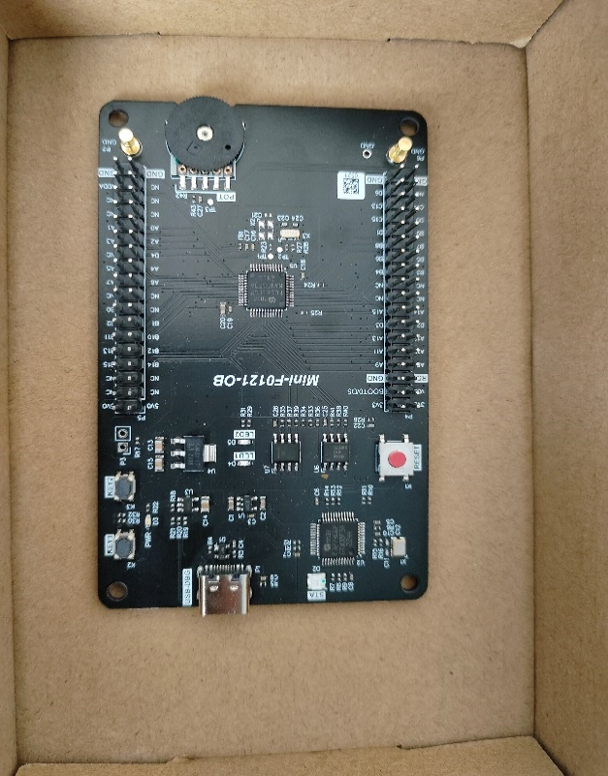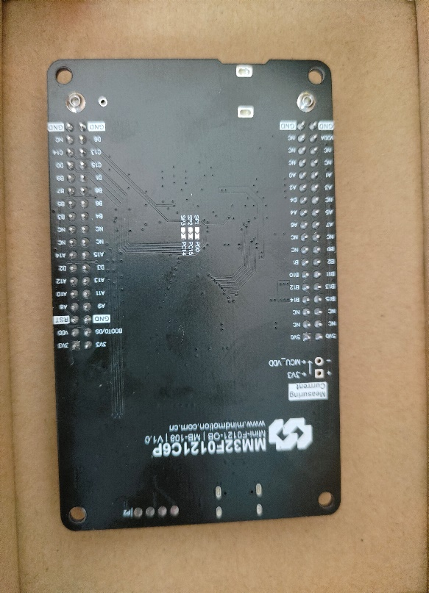
1.2系统框图
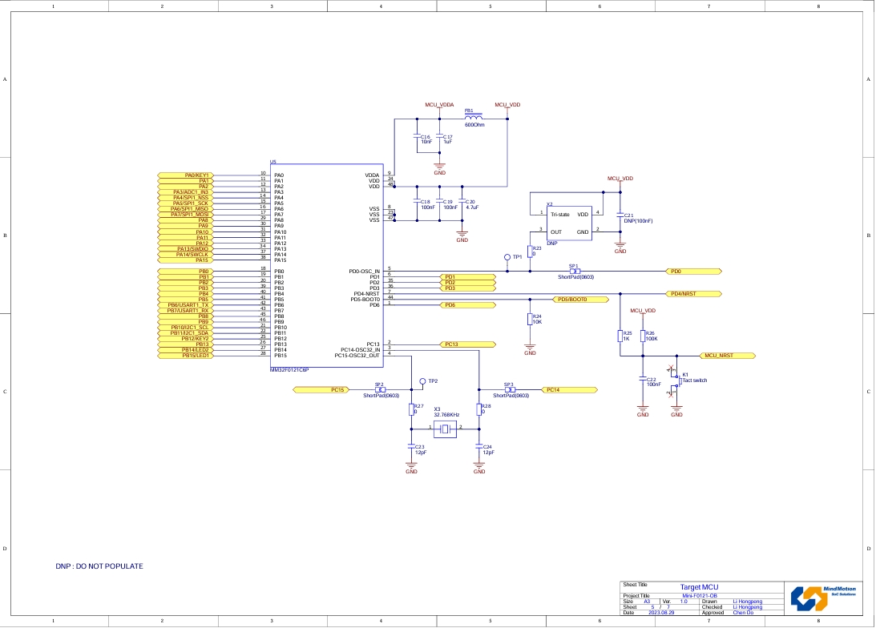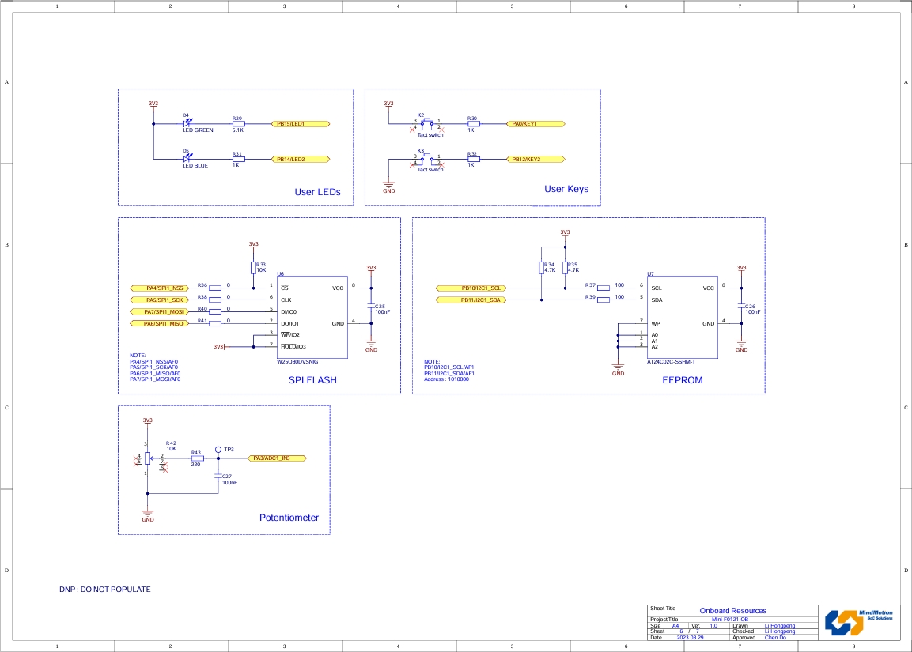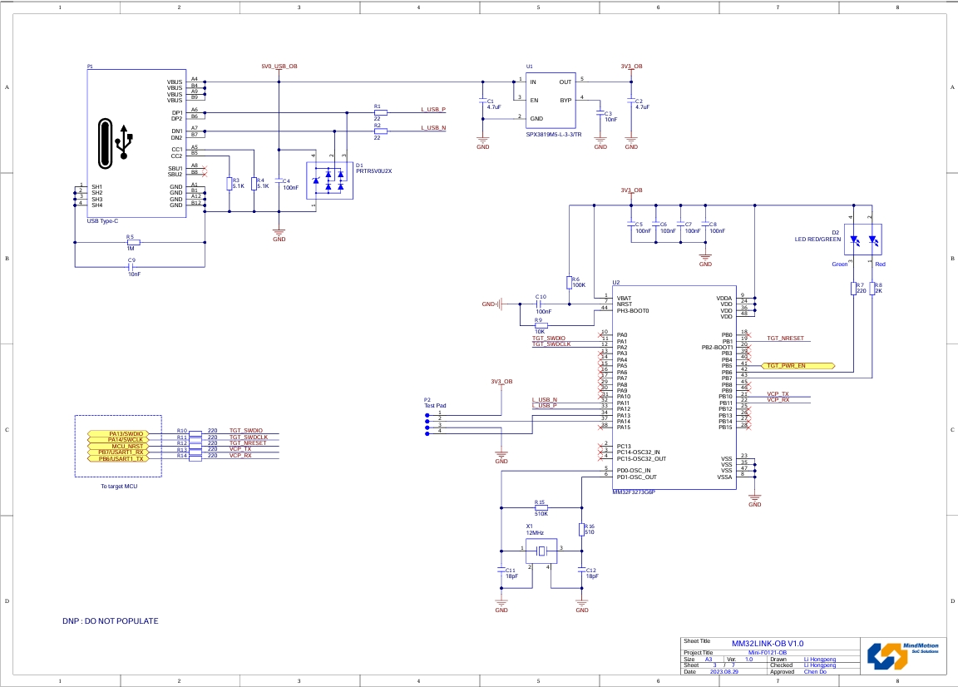
1.3硬件资源
板载主控：MM32F0121C6P
- 32bit Arm Cortex-M0
- 64KB Flash, 8KB SRAM
- LQFP48
板载资源：
- MM32LINK-OB V1.0 仿真器
- 2 个用户LED
- 2 个用户按键
- 1 个复位按键
- 1 个可调电位器
- 8M SPI FLASH
- 2K EEPROM
板载接口：
- 1 x USB Type-C (USB-DBG)
- MM32F0121C6P 全引脚拓展连接器

第二章 模块测试
2.1测试源代码以及keil5支持包下载
首先我们先在这个网址下载keil5支持包：https://www.mindmotion.com.cn/support/software/keil_pack/
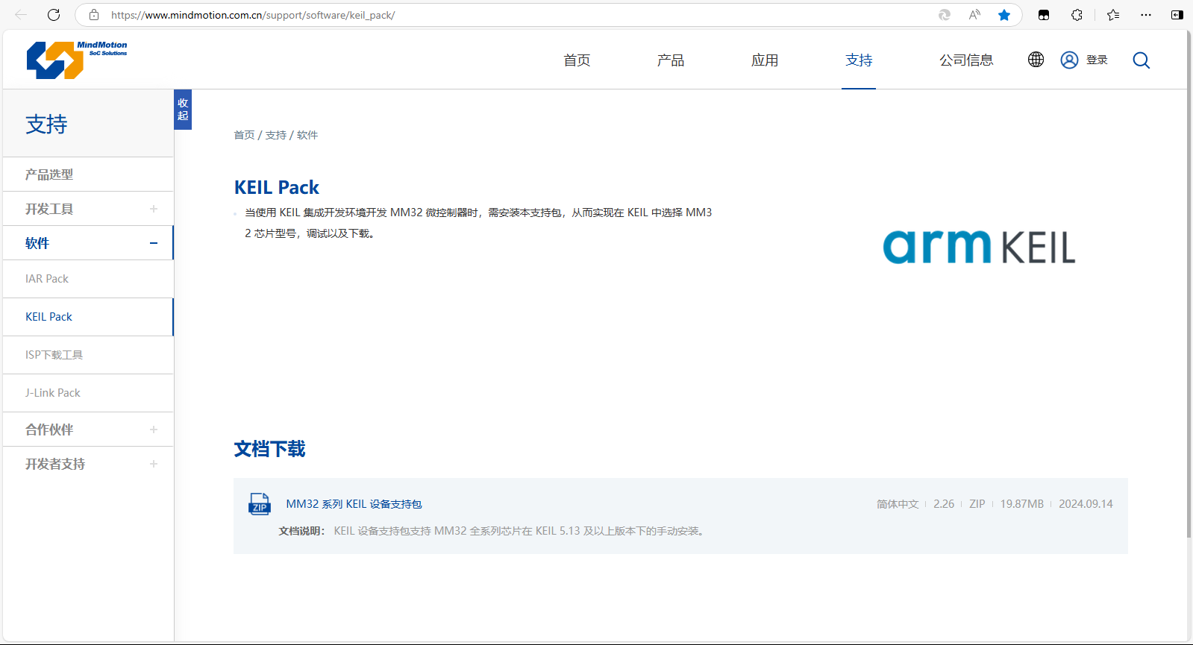
下载后的文件包含MM32这一个系列的所有支持包，找到MindMotion.MM32F0120_DFP.0.9.3文件双击即可将MM32f0121c6p芯片添加到你的keil5中。
接下来在这个网址中下载开发板的示例代码和原理图和pcb文件https://www.mindmotion.com.cn/development_tools/info.aspx?itemid=4845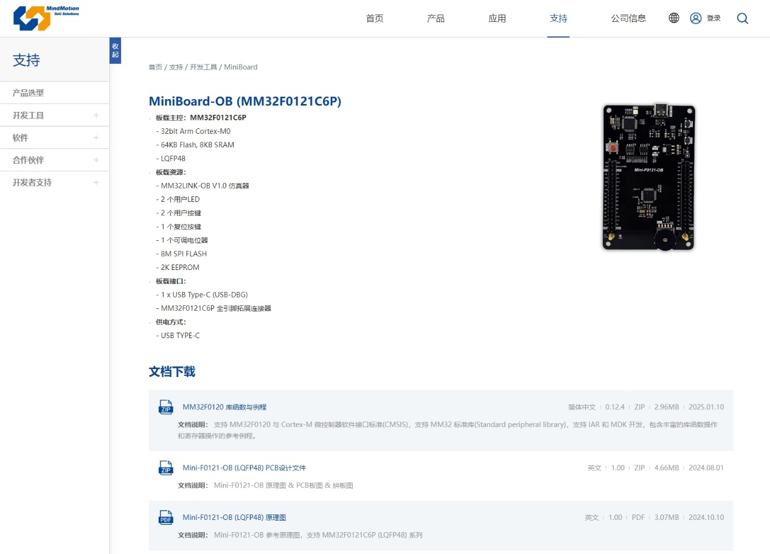
2.2 开发中可能遇到的问题
第一点：烧录时可能提示
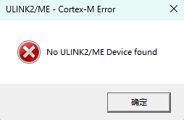
解决办法是点开魔法棒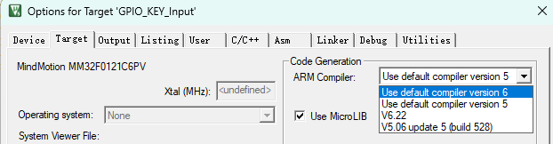
ARM Compiler那里选择蓝色标记的选项
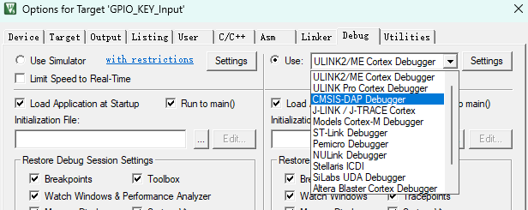
转到Debug中选择蓝色标记的选项即可解决这个问题。
烧录完成以后点击开发板的RESET按钮后才能显示烧录代码的现象
问题二：支持包中明明安装了MindMotion.MM32F0120_DFP.0.9.3文件但是打开keil5以后没有显示MM32f0121c6p芯片。
解决办法是将你的keil5软件升级到最新版本或者重新安装，后续官方支持包的版本升级这个问题应该会得到解决。
第三章 开发板学习入门流程
3.1 官方示例
按照前面的步骤你能获得官方开发板上各个模块的示例代码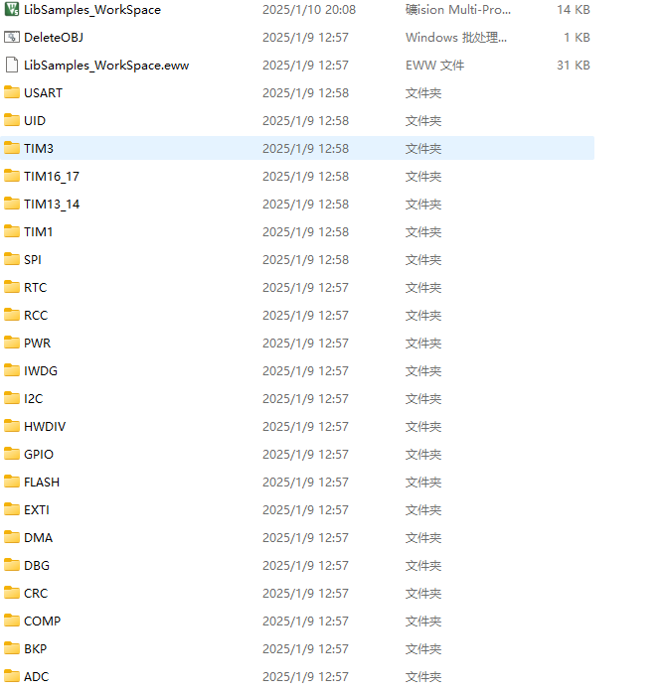
代码都是采用标准库编写的你在学习过标准库的前提下能够学习这些代码编写的思路，同时官方样例都采用模块化编程对于新手代码移植难度降低同时编写出来的程序也更加简洁

第四章 超声波测距系统设计流程
4.1 硬件连接与功能实现原理
硬件连接：在这个系统中我选用开发板的PA0作为超声波测距模块的TRIG_PIN 选用PA1作为ECHO_PIN，因为PA1能复用TIME3-CH2通道PA2为蜂鸣器触发引脚。由于PA端有两个端口是PA14:SWCLK, PA13:PSWDIO所以改用PB端口作为数码管显示引脚方便编写代码PB0~7为数码管段选引脚PB8~11为数码管位选引脚。
功能实现原理：首先PA0发出10us的触发信号接着PA1开启定时器中断不断读取引脚状态，每1us触发一次中断使得回波时间T每1us加一，T的最终数值作为ECHO回波高电平持续时间，distance=T*0.17最后通过数码管显示函数显示数据。

4.2软件设计方法关键代码分析
首先我们要设计delay函数保证我们的触发引脚能达到超声波测距模块所需要的触发时长，这里我采用的是TIME中断实现。
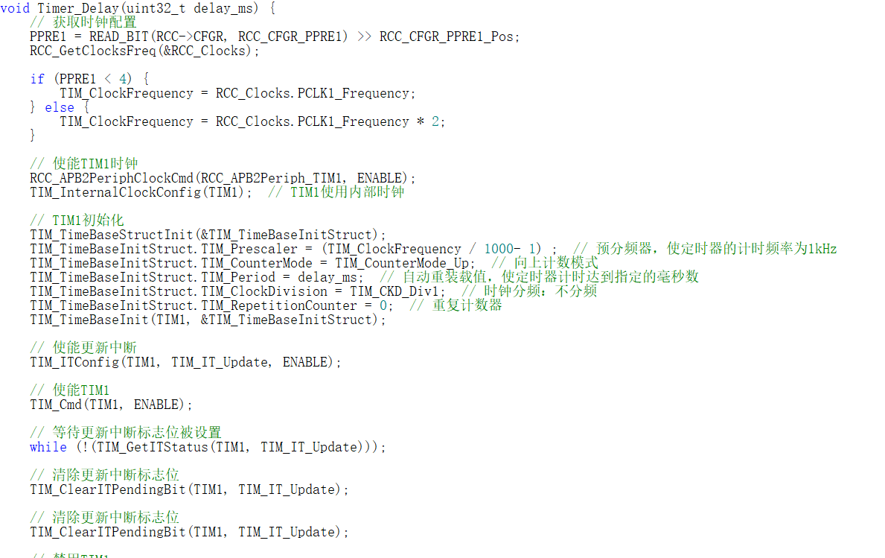
其次我们要设计一个计时函数，这里我也采用的是定时器中断功能，计时频率设定为10Mhz,重装载值是10，计时器通过PA1不断读取ECHO_PIN的电平高低并在高电平的时候产生中断在中断函数中使T++这就实现了简单计时功能。
TIME3定时器配置函数
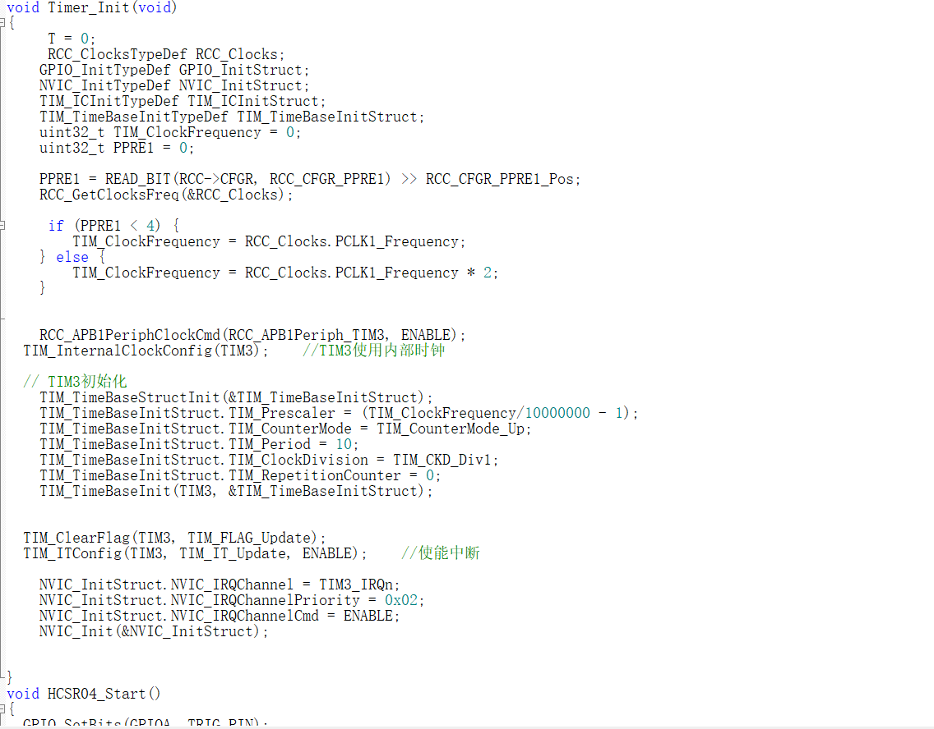
TIME3中断函数
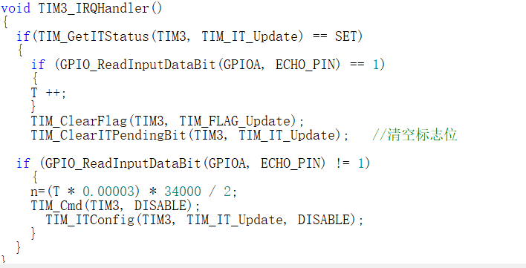
由于单片机运行速度非常快这里我没有降低检测速度而是增加了两个数组增加测量的数据数量并求平均减缓数码管刷新速度提高测量精度
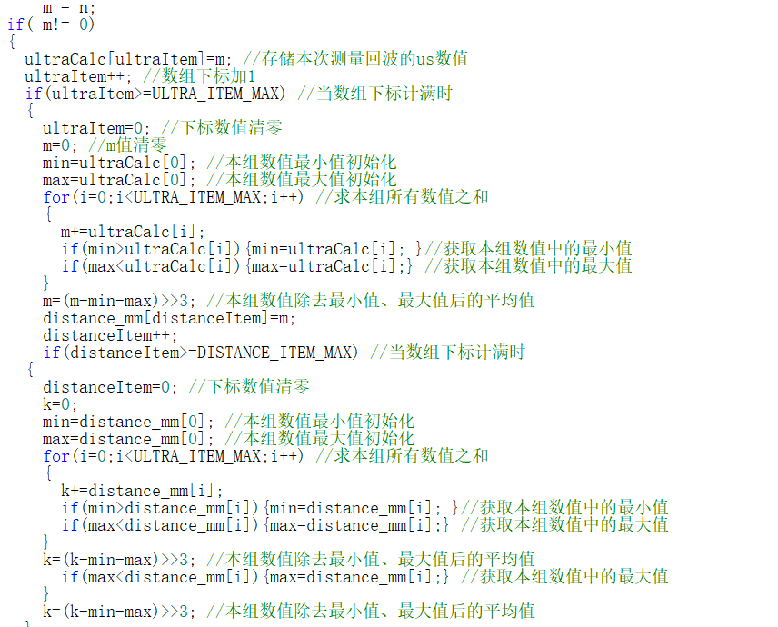
接下来我们要展示数据并判断距离是否太近了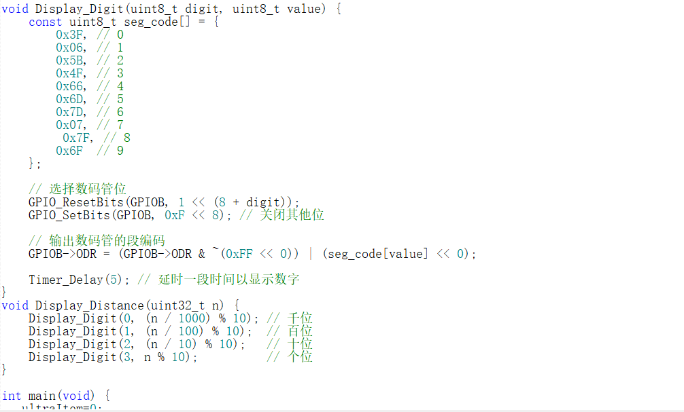
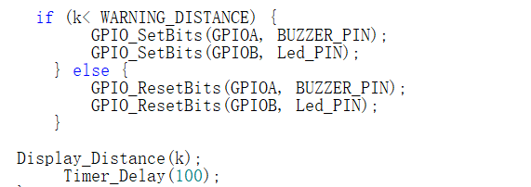
最后是触发信号直接很简单我这里就不做介绍
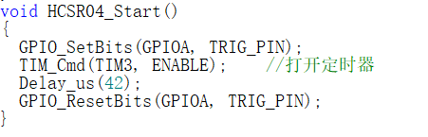

测评总结和对厂商的建议
总结：这款开发板全面的示例代码让我们的难度降低，同时自带烧录模块使得我们只要用一根数据线即可开始开发调试这是我使用这块开发板觉得最方便的两点。
对厂商的建议：烧录以后要点reset才能看到代码实验现象还是能够改进的地方。

